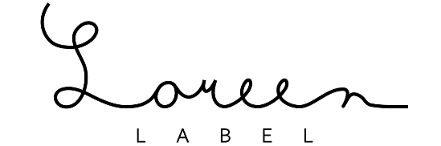
REKLAMAČNÝ FORMULÁR
Adresát:
Feel confident s.r.o.
M. Šinského 5, 010 07 Žilina
Tel.: +421 904 688 199, info@loreenstore.com

Spotrebiteľ:
Objednávka číslo:
Meno a priezvisko:
Adresa:
Tel. číslo: e-mail:
Číslo účtu, IBAN:

Predávajúci:
Feel confident s.r.o
Miletičova 60; 821 08 Bratislava
IČO: 55280269, DIČ: 2121937708
Obchodný register: Bratislava I., Oddiel: Sro, Vložka číslo: 167702/B

Číslo objednávky / faktúry: Dátum doručenia tovaru:

Produkt:

Popis závady na tovare:
_________________________________________________________________
_________________________________________________________________
_________________________________________________________________

Podpis spotrebiteľa a dátum

